GUIA OFICIAL DE APLICAÇÃO E DIAGNÓSTICO

STARTUP READINESS LEVEL CANVAS (SRL CANVAS)
Este guia orienta a autoavaliação para diagnosticar o nível de prontidão da sua startup, com foco em objetividade e aprendizado validado.

COMO USAR ESTE GUIA EM 10 MINUTOS
- Preencha o layout do Canvas (12 blocos): use o quadro visual do SRL Canvas para registrar, em poucas frases, a situação atual de cada dimensão.
- Escolha o nível de maturidade (1-9) para cada bloco: consulte a Seção 5 (Critérios de Maturidade) e selecione o nível que melhor representa a realidade da startup.
- Registre a evidência mínima ao lado de cada nota: lembre-se da regra prática - não atribuir nota acima de 3 sem alguma evidência registrada (mesmo que simples).
- Monte o Gráfico de Radar: plote as 12 notas e observe o formato do gráfico, identificando gargalos e assimetrias entre os agrupamentos.
- Aplique o Scorecard de Risco: utilize a planilha ou fórmula sugerida para transformar as notas em um indicador de risco/maturidade.
- Defina prioridades e plano de ação: use os blocos mais fracos (especialmente em cada agrupamento) como foco para o próximo ciclo de aprendizado ou sprint.

1. POR QUE O SRL CANVAS?
Nota Terminológica: O acrônimo SRL neste framework refere-se exclusivamente a Startup Readiness Level (Nível de Prontidão da Startup), e não ao conceito de Self-Regulated Learning (Autorregulação da Aprendizagem) da psicologia educacional. A escolha e diferenciação terminológica são detalhadas na Dissertação de Mestrado.
Contexto e Lacuna: Startups operam em ambientes de extrema incerteza [1]. Frameworks como o Business Model Canvas (BMC) [6] são excelentes para a geração de hipóteses, mas não medem o nível de validação dessas hipóteses. O Technology Readiness Level (TRL) foca no risco técnico, ignorando o maior risco de uma startup: construir algo que ninguém quer [2].
O Propósito do SRL Canvas: O SRL Canvas foi desenvolvido como uma ferramenta visual e prática que complementa o BMC. Enquanto o BMC é a ferramenta de geração de hipóteses, o SRL Canvas é a ferramenta de diagnóstico e medição do nível de validação dessas hipóteses em 12 dimensões essenciais.

1.1. Quem Deve Usar Este Guia
O SRL Canvas foi desenhado para ser uma ferramenta versátil, atendendo a diferentes atores do ecossistema de inovação:
- Fundadores de Startups: Para autoavaliação, identificação de gargalos e priorização de esforços de validação.
- Aceleradoras e Incubadoras: Para diagnóstico e acompanhamento do portfólio, permitindo uma comparação objetiva da maturidade das startups.
- Investidores Anjo e VCs: Como ferramenta de due diligence para avaliar o risco e o nível de validação de um potencial investimento, com foco nas evidências anexadas.
- Pesquisadores e Acadêmicos: Como instrumento de pesquisa para estudos sobre maturidade de startups e fatores de sucesso.

1.2. O que o SRL Canvas se Propõe a Ser
- Uma ferramenta diagnóstica baseada em evidências que avalia a maturidade em níveis de 1 a 9.
- Um instrumento que serve como bússola de aprendizado, guiando a experimentação e a tomada de decisão de empreendedores, aceleradoras, incubadoras e investidores.
- Uma estrutura que adota uma abordagem market-first, onde a maturidade de mercado e cliente é o preditor mais crítico de sucesso.
Em síntese, o SRL Canvas se propõe a ser uma ferramenta diagnóstica baseada em evidências. Por isso, este guia recomenda que as pontuações do SRL sejam sempre sustentadas por evidências concretas, detalhadas na Seção 5 (Protocolo de Evidências).
O que o SRL Canvas Não É: O SRL Canvas não substitui ferramentas de formulação estratégica (como o próprio BMC), planejamento financeiro detalhado ou modelagem jurídica. Ele funciona como um painel de diagnóstico de maturidade que deve ser usado em conjunto com outras ferramentas de gestão.

2. O FRAMEWORK (Layout e Estrutura de Maturidade)
O SRL Canvas utiliza um layout com 12 blocos organizados em 4 Agrupamentos de Maturidade, alinhados com o conceito de Fit (Ajuste) da jornada da startup.

O LAYOUT DO CANVAS
STARTUP: |  | DATA: | TOTAL:
1. PROBLEMA (I) ⚠️ | 2. PROPOSTA DE VALOR (I) 🎁 | 3. PRODUTO / TECNOLOGIA (II) ⚙️ | 4. CLIENTES/TRAÇÃO (II) 📈
5. PLG (II) 🔄 | 6. MODELO DE NEGÓCIO (III) $ | 7. EQUIPE (I) 👥 | 8. OPERAÇÕES / EXECUÇÃO (III) ✅
9. MARKETING / CANAIS (II) 📢 | 10. SUSTENTAÇÃO FINANCEIRA (III) 🏦 | 11. ESTRATÉGIA/VISÃO (IV) 🎯 | 12. GOVERNANÇA (IV) 🛡️
- I. FUNDAÇÃO (Problem/Solution Fit) (O que, Para Quem, e Com Quem)
- II. PRODUTO & MERCADO (Product/Market Fit) (Como o Valor Gera Tração)
- III. SUSTENTABILIDADE & ESCALA (Scalability Fit) (A Lógica de Ganhos e Execução)
- IV. FUTURO & GOVERNANÇA (Direcionamento de longo prazo e segurança jurídica)

O CANVAS OTIMIZADO
Bloco | Nome | Agrupamento | Pergunta-chave
P1 | Problema / Oportunidade | I. FUNDAÇÃO | Que dor concreta estamos resolvendo?
P2 | Proposta de Valor | I. FUNDAÇÃO | Qual promessa central de valor entregamos ao cliente?
P3 | Produto / Tecnologia | II. PRODUTO & MERCADO | Como o produto/tecnologia entrega essa proposta de valor?
P4 | Clientes / Tração | II. PRODUTO & MERCADO | Quem são os clientes e como medimos a tração?
P5 | Product-Led Growth (PLG) | II. PRODUTO & MERCADO | De que forma o produto gera crescimento quase automático (PLG)?
P6 | Modelo de Negócio | III. SUSTENTABILIDADE & ESCALA | Como o negócio captura valor e gera receita sustentável?
P7 | Equipe | I. FUNDAÇÃO | Quem está por trás da startup e quão complementar é o time?
P8 | Operações / Execução | III. SUSTENTABILIDADE & ESCALA | Como a operação é executada no dia a dia?
P9 | Marketing / Canais | II. PRODUTO & MERCADO | Como o cliente descobre, experimenta e compra?
P10 | Sustentação Financeira | III. SUSTENTABILIDADE & ESCALA | A operação é financeiramente sustentável no tempo?
P11 | Estratégia / Visão | IV. FUTURO & GOVERNANÇA | Para onde a startup está indo e qual seu diferencial estratégico?
P12 | Governança & Compliance | IV. FUTURO & GOVERNANÇA | A startup está preparada para crescer com segurança jurídica e conformidade?
A estrutura visual do Canvas é dividida em 12 blocos, onde cada bloco corresponde a uma dimensão crítica de maturidade.

DETALHAMENTO DOS 4 AGRUPAMENTOS
Agrupamento | Foco Conceitual | Blocos Incluídos
I. FUNDAÇÃO | Problema/Solução Fit: Garante que a startup está construída sobre uma dor real e que a equipe tem capacidade de iniciar a execução. | 1. Problema/Oportunidade, 2. Proposta de Valor, 7. Equipe
II. PRODUTO & MERCADO | Product/Market Fit: Analisa a interação do produto com o mercado, focando na geração de tração e canais de crescimento. | 3. Produto/Tecnologia, 4. Clientes/Tração, 5. PLG, 9. Marketing/Canais
III. SUSTENTABILIDADE & ESCALA | Scalability Fit: Foca na saúde do modelo de receita, na eficiência operacional e na capacidade financeira de manter e acelerar o crescimento. | 6. Modelo de Negócio, 8. Operações/Execução, 10. Sustentação Financeira
IV. FUTURO & GOVERNANÇA | Direcionamento e Proteção: Garante que o negócio tem uma visão estratégica clara e está legalmente protegido para escalar sem riscos. | 11. Estratégia/Visão, 12. Governança & Compliance

3. GUIA RÁPIDO DE APLICAÇÃO (Passo a Passo)

INSTRUÇÕES DE PREENCHIMENTO:
- Ordem (Guia Didático): Comece pelo Bloco 1 e siga o fluxo numérico sequencial até o Bloco 12. Esta ordem é didática, mas a análise deve ser não-linear e considerar a interdependência dos blocos (ver Seção 6. Protocolo de Interdependência).
- Consulta: Para cada bloco, leia as descrições dos Níveis de Maturidade (1 a 9) (encontradas na Seção 5).
- Pontuação (Baseada em Evidências): Escolha o nível (de 1 a 9) que melhor representa a realidade atual e validada da sua startup.
  - Regra de Ouro: A pontuação DEVE ser justificada por evidências externas e tangíveis (conforme detalhado na Seção 5.1 – Uso baseado em evidências).
- Anexo de Evidências (Obrigatório): Para cada bloco pontuado, a startup deve obrigatoriamente referenciar ou anexar os dados, documentos, métricas ou depoimentos que justifiquem o nível escolhido.
- Total (Métrica Secundária): Some os pontos de todos os 12 blocos. ATENÇÃO: A pontuação total é uma métrica secundária e pode mascarar a distribuição, que é onde a informação mais rica se encontra. O foco da análise deve ser o Gráfico de Radar e o Scorecard de Risco.

4. INTERPRETAÇÃO DOS RESULTADOS (Diagnóstico Dinâmico)
O diagnóstico do SRL Canvas deve ser feito através de uma análise não-linear e dinâmica.

A. VISUALIZAÇÃO NÃO-LINEAR: GRÁFICO DE RADAR
- Recomendação: Represente as 12 pontuações em um Gráfico de Radar.
- Análise: A forma do gráfico é mais importante que a pontuação total. Uma forma irregular (assimetria) indica gargalos e alto risco. O Scorecard de Risco penaliza essa assimetria, sendo calculado pela fórmula: Scorecard de Risco = Pontuação Total × (1 − Coeficiente de Variação) onde Coeficiente de Variação = (Desvio-padrão das 12 pontuações) ÷ (Média das 12 pontuações). Um Coeficiente de Variação alto indica alto risco.
Exemplo Prático do Scorecard de Risco:
- Startup A (Perfil Equilibrado): Pontuação Total = 60; Média = 5; Desvio Padrão = 1.
  - CV = 1 / 5 = 0.2
  - Scorecard de Risco = 60 * (1 - 0.2) = 48
- Startup B (Perfil Assimétrico): Pontuação Total = 60; Média = 5; Desvio Padrão = 2.5.
  - CV = 2.5 / 5 = 0.5
  - Scorecard de Risco = 60 * (1 - 0.5) = 30
Ambas as startups têm a mesma pontuação total, mas a Startup B, por ser mais assimétrica (desequilibrada), tem um Scorecard de Risco significativamente menor, indicando um risco maior.
Aviso: Esta métrica está em fase de validação empírica na pesquisa de mestrado; use como indicador complementar, nunca como decisão automática.

PADRÕES COMUNS DE LEITURA DO RADAR
- Buraco na Fundação (P1, P2 e P7 muito baixos): indica risco de estar escalando um problema mal definido, com proposta de valor pouco clara e time ainda desalinhado.
- Bom Produto & Mercado, mas baixa Sustentabilidade & Escala (P6, P8 e P10 baixos): a startup até vende e gera tração, mas não captura valor de forma saudável ou não tem operação estruturada para crescer.
- Radar forte em quase tudo, mas fraco em Futuro & Governança (P11 e P12 baixos): sugere risco de travamento em contratos maiores, captação de investimento ou parcerias estratégicas, por falta de visão clara e base jurídica/compliance.
- Assimetria extrema entre blocos do mesmo agrupamento: normalmente indica gargalos críticos - por exemplo, muito marketing (P9 alto) com problema mal definido (P1 baixo) tende a gerar desperdício de recursos.
Use esses padrões apenas como guia: o mais importante é combinar a forma do radar com as evidências e o contexto real da startup.

B. MÉTRICA DINÂMICA: VELOCIDADE DE MATURIDADE (LEARNING VELOCITY)
- Recomendação: Aplique o Canvas em intervalos regulares (ex: 3 a 6 meses).
- Análise: A Velocidade de Maturidade (taxa de variação da pontuação) é a métrica primária que indica a capacidade de aprendizado e execução da equipe. Ela é formalizada pela equação: Velocidade de Maturidade = (Pontuação Final − Pontuação Inicial) ÷ Tempo em meses. Recomenda-se um intervalo de 3 a 6 meses para a reaplicação.

C. FOCO ESTRATÉGICO: AS PERGUNTAS CRÍTICAS
Em vez de um foco estratégico fixo, o Canvas deve guiar a startup para responder às Perguntas Críticas de cada estágio.
Faixa de Pontuação | Estágio de Maturidade | Foco Principal: A Pergunta Crítica
12-35 | Ideação | O problema é real e o cliente se importa o suficiente para pagar pela solução? (Validação do JTBD)
36-59 | Validação | Temos um Produto/Mercado Fit inicial? (O MVP resolve o problema e gera satisfação inicial?)
60-83 | Tração | O canal de aquisição é escalável e lucrativo? (O CAC é menor que o LTV?)
84-101 | Escala | A estrutura operacional e financeira suporta o crescimento exponencial? (O negócio é sustentável e protegido?)
102-108 | Maturidade Alta | Como otimizar a governança e a eficiência para maximizar o valor de saída (Exit)?

5. CRITÉRIOS DE MATURIDADE DETALHADOS (Níveis 1 a 9)
Nota sobre Ancoragem Teórica e Metodologia: Os critérios de maturidade detalhados em cada bloco são construídos a partir da síntese da literatura acadêmica e de mercado sobre o tema (e.g., Jobs-to-be-Done, Product-Led Growth, Unit Economics). A fundamentação teórica completa, a metodologia de criação (e.g., Revisão Sistemática da Literatura, Método Delphi) e a validação empírica do framework (e.g., estudos de caso, análise de confiabilidade) encontram-se detalhadas na Dissertação de Mestrado. O Guia Rápido foca na aplicação prática do instrumento validado.

5.1. USO BASEADO EM EVIDÊNCIAS (EVITANDO “ACHISMOS”)
O SRL Canvas não é um exercício de opinião, mas um diagnóstico baseado em evidências.
Na prática, Alexander Osterwalder [6] observa que muitos empreendedores “mentem para si mesmos” ao preencher canvases, superestimando sua maturidade e confundindo desejos com realidade.
Para evitar esse viés, recomendamos que toda nota atribuída (1-9) a cada bloco do SRL Canvas seja ancorada em evidências concretas, sempre que possível. Ou seja, ao marcar um nível mais alto, a equipe deve conseguir responder:
"Que prova temos de que estamos realmente nesse nível?"
A definição operacional de "evidência" é contextual e varia conforme o nível de maturidade e o bloco. Para fins práticos, podemos classificar as evidências em níveis de força crescentes:
- Nível 1 (Fraca): Depoimentos informais, conversas não documentadas.
- Nível 2 (Média): Registros estruturados (e.g., transcrições de entrevistas, personas, job stories).
- Nível 3 (Forte): Métricas quantitativas (e.g., dashboards de uso, relatórios de vendas, pesquisas com amostragem).
- Nível 4 (Muito Forte): Documentos jurídicos ou financeiros (e.g., contratos assinados, notas fiscais, DRE, registro de PI).
Exemplos mais detalhados de evidências são fornecidos em cada bloco.
Sempre que o SRL for aplicado em programas de aceleração, bancas acadêmicas ou processos de investimento, recomenda-se a criação de um "anexo de evidências", onde cada bloco tenha sua pontuação justificada por fontes verificáveis. Isso reduz o autoengano e fortalece o SRL Canvas como instrumento de diagnóstico e tomada de decisão, não apenas como ferramenta de ideação.
Protocolo de Validação: O detalhamento sobre a definição operacional de evidência para cada nível e o protocolo de coleta de dados (como quantificar, quem avalia, etc.) são abordados no Capítulo de Metodologia da Dissertação de Mestrado.
Como regra prática, nenhuma nota acima de 3 deve ser atribuída sem algum tipo de evidência mínima registrada (mesmo que simples).
Para facilitar a coleta dessas evidências, o SRL Canvas pode ser utilizado em conjunto com instrumentos complementares, tais como:
- Questionário Quantitativo de Maturidade SRL Canvas: apoia a aplicação em grupos maiores de startups, permitindo coletar respostas estruturadas e comparáveis entre si.
- Roteiro de Entrevista Qualitativa SRL Canvas: guia conversas em profundidade com fundadores e equipes, explorando cada bloco, histórias, decisões e evidências em detalhe.
Esses instrumentos funcionam como anexos ao presente Guia Oficial, tornando o diagnóstico mais padronizado e facilitando o acompanhamento da evolução ao longo do tempo.

BLOCO 1. PROBLEMA / OPORTUNIDADE
Objetivo: Validar se a startup compreende profundamente o "trabalho" que o cliente está tentando realizar.
Perguntas-chave:
- A dor do cliente é clara e real?
- Há validação externa ou dados concretos que comprovem o "trabalho" (JTBD) [3] que o cliente deseja realizar?
Nível | Descrição do Nível de Maturidade | Evidência Sugerida
1 | Ideia vaga, sem definição clara do problema. | Nenhuma interação registrada com clientes ou usuários.
2 | Problema descrito genericamente, baseado em suposição. | Anotações internas ou hipóteses em documentos, apresentações ou planos iniciais.
3 | Identificação qualitativa do problema com observações ou hipóteses. | Relatos informais de conversas com clientes, sem roteiro estruturado ou registro sistemático.
4 | Realização de entrevistas ou conversas com público-alvo. | Transcrições, gravações ou notas estruturadas de entrevistas com clientes/usuários.
5 | Feedback estruturado de potenciais clientes. | Questionários aplicados ou formulários on-line com respostas consolidadas.
6 | Problema documentado com padrões recorrentes. | Mapas de dor, Job Stories ou síntese estruturada das evidências coletadas.
7 | Validação quantitativa do problema com dados ou pesquisas. | Pesquisa de satisfação (NPS/CSAT) ou survey quantitativo com amostra mínima relevante.
8 | Evidência ampla de que o problema é real e relevante no mercado. | Dados de uso (analytics, logs, métricas de comportamento) demonstrando recorrência da dor ou do JTBD.
9 | Dor bem conhecida, mensurada e reconhecida como significativa. | Estudos de caso, depoimentos robustos (vídeo, texto), citações em mídia ou relatórios setoriais.
Dicas de Exemplos:
- Testes: Use Jobs-to-be-Done e Mapas de Empatia para encontrar a verdadeira causa da dor.
- Documente: Colete depoimentos e evidências que confirmem que o problema é frequente e doloroso para o público-alvo.
- Dados: Faça pesquisas com amostragem estatisticamente relevante (para o Nível 7+) para quantificar o tamanho da dor.
RESUMO INTERPRETATIVO (Para Análise):
Agrupamento | Nível | Foco Estratégico
BAIXO | 1-3 | Problema Hipotético: Foco em descoberta e validação qualitativa da dor e do "trabalho" (JTBD).
MÉDIO | 4-6 | Validação Qualitativa: Foco em mapear o JTBD e documentar os padrões recorrentes da dor.
ALTO | 7-9 | Maturidade JTBD: Foco em mensurar o problema e na motivação intrínseca do cliente.

BLOCO 2. PROPOSTA DE VALOR
Objetivo: Entender se a solução proposta resolve claramente o problema identificado.
Perguntas-chave:
- A solução atende diretamente à dor validada?
- A proposta de valor é clara e percebida como valiosa pelo cliente?
Nível | Descrição do Nível de Maturidade | Evidência Sugerida
1 | Solução confusa ou sem relação direta com o problema. | Descrição vaga da solução.
2 | Ideia de solução sem alinhamento com a dor validada. | Não há alinhamento entre problema e solução no Value Proposition Canvas.
3 | Descrição clara da proposta, mas ainda sem feedback real. | Landing page com descrição clara.
4 | Feedback positivo inicial de clientes sobre a solução. | Depoimentos de early adopters.
5 | MVP funcional testado com casos reais. | Relatório de testes de usabilidade.
6 | Proposta entendida e validada com grupo de usuários. | Focus group ou pesquisa de clareza da proposta.
7 | Alta adesão inicial e engajamento com a solução. | Métricas de engajamento inicial (DAU/MAU).
8 | Retenção de usuários, percepção clara de valor. | Taxa de Retenção inicial.
9 | Proposta única, difícil de substituir, com alto NPS ou fidelização. | NPS alto e churn baixo.
Dicas de Exemplos:
- Validação: Utilize o Value Proposition Canvas para garantir o alinhamento problema-solução.
- Testes: Crie uma Landing Page com a proposta de valor e meça o interesse (cadastros, cliques).
- Métricas: Acompanhe o NPS (Net Promoter Score) e a Taxa de Retenção para medir a satisfação e a fidelização.
RESUMO INTERPRETATIVO (Para Análise):
Agrupamento | Nível | Foco Estratégico
BAIXO | 1-3 | Solução Hipotética: Foco em definir a proposta de valor e testar a clareza da mensagem.
MÉDIO | 4-6 | Validação da Solução: Foco em validar o MVP e coletar feedback sobre a percepção de valor.
ALTO | 7-9 | Maturidade da Solução: Foco em otimizar a retenção e garantir que a proposta de valor seja única e defensável.

BLOCO 3. PRODUTO / TECNOLOGIA
Objetivo: Avaliar a maturidade da solução técnica e sua capacidade de entregar a proposta de valor.
Perguntas-chave:
- O produto/tecnologia é robusto e escalável?
- O processo de desenvolvimento é ágil e orientado a feedback?
Nível | Descrição do Nível de Maturidade | Evidência Sugerida
1 | Ideia sem protótipo. | Desenhos ou wireframes.
2 | Protótipo de baixa fidelidade. | Protótipo em papel ou Figma.
3 | Protótipo navegável. | Link do protótipo navegável.
4 | MVP funcional, mas instável. | Acesso ao MVP.
5 | Produto com funcionalidades básicas estáveis. | Relatórios de bugs e estabilidade.
6 | Ciclo de feedback e melhorias sendo aplicadas. | Roadmap de produto e histórico de atualizações.
7 | Infraestrutura básica e escalabilidade em desenvolvimento. | Documentação de arquitetura de software.
8 | Produto estável, com performance adequada e automações. | Métricas de uptime e performance.
9 | Produto pronto para escala massiva e integração com parceiros. | APIs documentadas e acordos de parceria técnica.
Dicas de Exemplos:
- Infra: Considere a infraestrutura técnica necessária para escala (Cloud, APIs, Segurança).
- Design: Inclua etapas como protótipos navegáveis e testes de usabilidade com usuários reais.
- Ferramentas: Utilize ferramentas como Figma (design), Bubble ou Firebase (prototipagem e back-end inicial).
RESUMO INTERPRETATIVO (Para Análise):
Agrupamento | Nível | Foco Estratégico
BAIXO | 1-3 | Protótipo: Foco em desenvolver o MVP e entregar as funcionalidades mínimas.
MÉDIO | 4-6 | Validação e Uso Contínuo: Foco em melhorar o produto com base em feedback e garantir o uso contínuo.
ALTO | 7-9 | Escalabilidade e Estabilidade: Foco em otimizar a infraestrutura para escala e garantir a estabilidade e integração.

BLOCO 4. CLIENTES / TRAÇÃO
Objetivo: Medir o engajamento com o mercado real, com ênfase na Retenção (complementando o Bloco 9).
Perguntas-chave:
- Existem clientes pagantes e satisfeitos?
- A tração é crescente e sustentável?
Nível | Descrição do Nível de Maturidade | Evidência Sugerida
1 | Nenhum cliente ou usuário. | N/A
2 | Primeiros usuários (não pagantes). | Lista de usuários beta.
3 | Primeiros clientes pagantes (early adopters). | Recibos ou contratos iniciais.
4 | Recorrência de compra ou uso. | Dados de recompra ou uso recorrente.
5 | Base de clientes pequena, mas crescente. | Gráfico de crescimento de clientes.
6 | Retenção inicial validada. | Taxa de Retenção mensal.
7 | Tração consistente e previsível. | Projeção de crescimento de receita.
8 | Crescimento acelerado e sustentável. | Métricas de crescimento (MoM, YoY).
9 | Liderança de nicho ou mercado. | Market share ou reconhecimento de mercado.
Dicas de Exemplos:
- Funil: Monitore as taxas de conversão de cada etapa do funil (AARRR: Aquisição, Ativação, Retenção, Receita, Recomendação) [4].
- Indicadores: Diferencie claramente Leads (interessados) de Clientes Ativos (usando ou pagando).
- Teste: Realize a primeira segmentação de clientes para identificar o ICP (Ideal Customer Profile).
RESUMO INTERPRETATIVO (Para Análise):
Agrupamento | Nível | Foco Estratégico
BAIXO | 1-3 | Sem Tração: Foco em adquirir os primeiros usuários e validar o interesse inicial.
MÉDIO | 4-6 | Tração Inicial: Foco em converter usuários em clientes pagantes e estabelecer a recorrência.
ALTO | 7-9 | Crescimento Sustentável: Foco em otimizar a retenção e escalar o crescimento de forma previsível.

BLOCO 5. PRODUCT-LED GROWTH (PLG)
Objetivo: Avaliar a capacidade do produto de gerar crescimento de forma autônoma.
⚠️ Nota de Adequação Setorial: Para startups em setores não-digitais (e.g., Deep Tech, Biotech, Hardware), onde o modelo PLG [5] pode não ser o mais adequado, este bloco deve ser interpretado como a capacidade de o produto/tecnologia impulsionar a tração e a adoção de forma autônoma, ou pode ser ponderado com peso menor, conforme detalhado na Dissertação.
Perguntas-chave:
- O produto em si é um motor de aquisição e retenção?
- Existem mecanismos de viralidade ou recomendação no produto?
Nível | Descrição do Nível de Maturidade | Evidência Sugerida
1 | Crescimento totalmente dependente de vendas/marketing. | N/A
2 | Ideias iniciais de como o produto pode gerar crescimento. | Brainstorming sobre PLG.
3 | Primeiros testes de funcionalidades de PLG. | Testes A/B de funcionalidades de onboarding.
4 | Onboarding automatizado e intuitivo. | Taxa de Ativação.
5 | Mecanismos de recomendação ou viralidade implementados. | K-fator ou taxa de recomendação.
6 | Modelo Freemium ou Trial com conversão validada. | Taxa de conversão Freemium-Premium.
7 | Ciclo de feedback do produto automatizado. | Pesquisas de satisfação in-app.
8 | Produto como principal canal de aquisição. | % de clientes adquiridos via PLG.
9 | PLG como cultura, com otimização contínua. | OKRs de PLG.
Dicas de Exemplos:
- Onboarding: Crie um processo de onboarding que guie o usuário até o “momento aha!” (percepção de valor) o mais rápido possível.
- Viralidade: Implemente funcionalidades de compartilhamento ou recompensa por indicação.
- Métricas: Acompanhe a Taxa de Ativação, o K-fator e a Taxa de Conversão Freemium-Premium.
RESUMO INTERPRETATIVO (Para Análise):
Agrupamento | Nível | Foco Estratégico
BAIXO | 1-3 | PLG Hipotético: Foco em desenhar e testar as primeiras funcionalidades de PLG.
MÉDIO | 4-6 | Validação do PLG: Foco em validar o onboarding, a viralidade e a conversão.
ALTO | 7-9 | Maturidade PLG: Foco em otimizar o PLG como principal motor de crescimento.

BLOCO 6. MODELO DE NEGÓCIO
Objetivo: Validar a forma como a startup captura valor e gera receita.
Perguntas-chave:
- O modelo de receita é claro e validado?
- Os unit economics (LTV/CAC) são saudáveis?
Nível | Descrição do Nível de Maturidade | Evidência Sugerida
1 | Modelo de negócio indefinido. | N/A
2 | Ideias de como gerar receita. | Brainstorming sobre modelos de receita.
3 | Modelo de receita definido, mas não testado. | Descrição do modelo de receita no pitch.
4 | Primeiros testes de precificação. | Testes A/B de preços.
5 | Receita recorrente inicial. | Primeiros contratos de assinatura.
6 | Unit economics (LTV/CAC) calculados. | Planilha de cálculo de LTV e CAC.
7 | LTV > 3x CAC. | Relatório de unit economics.
8 | Modelo de receita escalável e otimizado. | Projeção de receita com base em dados.
9 | Múltiplas fontes de receita ou modelo de negócio inovador. | Diversificação de fontes de receita.
Dicas de Exemplos:
- Precificação: Teste diferentes modelos de precificação (assinatura, transacional, freemium) para encontrar o ideal.
- Unit Economics: Calcule o LTV (Lifetime Value) e o CAC (Custo de Aquisição de Clientes) e garanta que o LTV seja pelo menos 3x maior que o CAC.
- Escala: Analise a escalabilidade do modelo de negócio e identifique possíveis gargalos.
RESUMO INTERPRETATIVO (Para Análise):
Agrupamento | Nível | Foco Estratégico
BAIXO | 1-3 | Modelo Hipotético: Foco em definir e testar o modelo de receita e a precificação.
MÉDIO | 4-6 | Validação do Modelo: Foco em validar a receita recorrente e calcular os unit economics.
ALTO | 7-9 | Maturidade do Modelo: Foco em otimizar os unit economics e escalar o modelo de negócio.

BLOCO 7. EQUIPE
Objetivo: Avaliar a capacidade da equipe de executar a visão da startup.
Perguntas-chave:
- A equipe é complementar e possui as habilidades necessárias?
- A cultura da equipe é forte e alinhada com a visão?
Nível | Descrição do Nível de Maturidade | Evidência Sugerida
1 | Fundador único, sem equipe. | N/A
2 | Equipe inicial, mas sem complementaridade. | Currículos dos fundadores.
3 | Equipe com habilidades complementares. | Matriz de competências da equipe.
4 | Dedicação integral dos fundadores. | Contrato social ou acordo de dedicação.
5 | Primeiras contratações-chave. | Contratos de trabalho ou prestação de serviços.
6 | Cultura organizacional definida e praticada. | Documento de cultura e valores.
7 | Processos de gestão de pessoas implementados. | Descrições de cargos e responsabilidades.
8 | Equipe de alta performance, com autonomia e responsabilidade. | OKRs individuais e de equipe.
9 | Liderança forte, capaz de atrair e reter talentos. | Baixo turnover e alta satisfação da equipe.
Dicas de Exemplos:
- Complementaridade: Mapeie as habilidades da equipe e identifique as lacunas a serem preenchidas.
- Cultura: Defina os valores da empresa e pratique-os no dia a dia.
- Gestão: Implemente processos de gestão de pessoas, como OKRs e feedbacks constantes.
RESUMO INTERPRETATIVO (Para Análise):
Agrupamento | Nível | Foco Estratégico
BAIXO | 1-3 | Formação da Equipe: Foco em formar uma equipe complementar e com dedicação integral.
MÉDIO | 4-6 | Estruturação da Equipe: Foco em definir a cultura e fazer as primeiras contratações-chave.
ALTO | 7-9 | Maturidade da Equipe: Foco em criar uma equipe de alta performance e uma liderança forte.

BLOCO 8. OPERAÇÕES / EXECUÇÃO
Objetivo: Avaliar a capacidade da startup de entregar valor de forma consistente e eficiente.
Perguntas-chave:
- Os processos internos são eficientes e escaláveis?
- A execução é ágil e orientada a dados?
Nível | Descrição do Nível de Maturidade | Evidência Sugerida
1 | Processos informais e caóticos. | N/A
2 | Primeiros processos definidos, mas não seguidos. | Fluxogramas de processos.
3 | Processos básicos documentados e seguidos. | Manuais de processos.
4 | Uso de ferramentas de gestão de projetos. | Quadros Kanban ou Scrum.
5 | Métricas de eficiência operacional definidas. | KPIs de eficiência (e.g., tempo de ciclo).
6 | Processos otimizados e automatizados. | Relatórios de automação de processos.
7 | Execução orientada a dados, com ciclos de feedback rápidos. | Dashboards de métricas operacionais.
8 | Operação escalável, com capacidade de atender a um grande volume de clientes. | Testes de estresse da operação.
9 | Excelência operacional, com otimização contínua. | Certificações de qualidade ou prêmios de eficiência.
Dicas de Exemplos:
- Metodologias: Utilize metodologias ágeis, como Scrum ou Kanban, para gerenciar a execução.
- Ferramentas: Use ferramentas de gestão de projetos, como Trello, Jira ou Asana, para organizar as tarefas.
- Métricas: Defina e acompanhe KPIs de eficiência operacional para identificar gargalos e oportunidades de melhoria.
RESUMO INTERPRETATIVO (Para Análise):
Agrupamento | Nível | Foco Estratégico
BAIXO | 1-3 | Estruturação da Execução: Foco em documentar e seguir os processos básicos.
MÉDIO | 4-6 | Otimização da Execução: Foco em otimizar e automatizar os processos e definir métricas de eficiência.
ALTO | 7-9 | Maturidade da Execução: Foco em criar uma operação escalável e orientada a dados, com excelência operacional.

BLOCO 9. MARKETING / CANAIS
Objetivo: Avaliar a capacidade da startup de alcançar e adquirir clientes de forma eficaz.
Perguntas-chave:
- Os canais de marketing são eficientes e escaláveis?
- A mensagem de marketing é clara e ressoa com o público-alvo?
Nível | Descrição do Nível de Maturidade | Evidência Sugerida
1 | Nenhuma estratégia de marketing definida. | N/A
2 | Primeiras ações de marketing pontuais. | Posts em redes sociais ou anúncios esporádicos.
3 | Estratégia de marketing definida, mas não testada. | Plano de marketing.
4 | Primeiros testes de canais de marketing. | Relatórios de testes A/B de canais.
5 | Canal principal validado com ROI positivo. | Dados de CAC por canal.
6 | Mix de canais com resultados consistentes. | Taxa de Ativação.
7 | Marketing orientado a dados, com otimização de CAC. | Relatórios de desempenho de canais (Google Analytics, Ads).
8 | Aquisição previsível com mix de canais. | Dashboard de métricas A e A do AARRR.
9 | Marca forte e reconhecida no mercado. | Pesquisas de reconhecimento de marca.
Dicas de Exemplos:
- Canais: Teste diferentes canais de marketing (mídia paga, orgânico, referência) para encontrar os mais eficientes.
- Mensagem: Crie uma mensagem de marketing clara e que ressoe com o público-alvo.
- Métricas: Acompanhe o CAC, o ROI e a Taxa de Conversão de cada canal para otimizar os investimentos.
RESUMO INTERPRETATIVO (Para Análise):
Agrupamento | Nível | Foco Estratégico
BAIXO | 1-3 | Estratégia de Marketing: Foco em definir a estratégia de marketing e testar os primeiros canais.
MÉDIO | 4-6 | Validação de Canais: Foco em validar o canal principal e otimizar o ROI.
ALTO | 7-9 | Maturidade de Marketing: Foco em escalar a aquisição, garantir a previsibilidade e construir uma marca forte.

BLOCO 10. SUSTENTAÇÃO FINANCEIRA
Objetivo: Verificar a capacidade de manter operação com fôlego financeiro.
Perguntas-chave:
- Você tem um runway previsível?
- Os unit economics (LTV e CAC) são analisados e saudáveis?
Nível | Descrição do Nível de Maturidade | Evidência Sugerida
1 | Nenhum controle financeiro. | N/A
2 | Estimativas informais de custos e receitas. | Orçamento inicial.
3 | Primeiros registros em planilhas. | Planilha de fluxo de caixa.
4 | Controle de fluxo de caixa básico. | Extratos bancários.
5 | Análise regular de entradas e saídas. | DRE (Demonstração do Resultado do Exercício) mensal.
6 | Planejamento financeiro com previsão de runway. | Cálculo do Runway (fôlego em meses).
7 | Análise de unit economics em uso. | Cálculo de LTV e CAC.
8 | Estratégia de sustentabilidade ou captação definida. | Projeção financeira de 3 anos.
9 | Modelo financeiro validado, com indicadores saudáveis. | Auditoria financeira ou due diligence de investidores.
Dicas de Exemplos:
- Gestão: Mantenha um Controle de Fluxo de Caixa detalhado e mensalmente atualizado.
- Projeção: Calcule o Runway (fôlego em meses antes do dinheiro acabar) e o Burn Rate (taxa de queima de caixa).
- Valoração: Defina claramente a Estratégia de Captação e os milestones financeiros.
RESUMO INTERPRETATIVO (Para Análise):
Agrupamento | Nível | Foco Estratégico
BAIXO | 1-3 | Controle Básico: Foco em estabelecer o controle de fluxo de caixa e registrar as transações.
MÉDIO | 4-6 | Planejamento: Foco em analisar as entradas e saídas e prever o runway.
ALTO | 7-9 | Maturidade Financeira: Foco em otimizar os unit economics e definir a estratégia de captação.

BLOCO 11. ESTRATÉGIA / VISÃO
Objetivo: Avaliar clareza de futuro e diferencial competitivo.
Perguntas-chave:
- Existe visão clara, executável e inspiradora?
- O posicionamento competitivo é claro e diferenciado?
Nível | Descrição do Nível de Maturidade | Evidência Sugerida
1 | Nenhuma visão de longo prazo definida. | N/A
2 | Propósito genérico e pouco claro. | Declaração de missão/visão.
3 | Ideia inicial de mercado e impacto. | Análise de mercado.
4 | Missão, visão e valores definidos. | Documento de cultura e valores.
5 | Roadmap tático de curto prazo existente. | Roadmap de 6 meses.
6 | Alinhamento entre operação e estratégia. | OKRs ou Metas trimestrais.
7 | Métricas e metas alinhadas à visão de longo prazo. | Dashboard de métricas estratégicas.
8 | Posicionamento competitivo claro e diferenciado. | Análise SWOT ou Competitive Landscape.
9 | Visão inspiradora, executável e com potencial de impacto massivo. | Pitch deck de captação de Série A.
Dicas de Exemplos:
- Visão: Utilize ferramentas como Golden Circle (Simon Sinek) para definir o propósito.
- Estratégia: Use OKRs (Objectives and Key Results) para garantir o alinhamento entre a visão e a execução.
- Competição: Realize uma Análise SWOT ou Competitive Landscape para definir o diferencial.
RESUMO INTERPRETATIVO (Para Análise):
Agrupamento | Nível | Foco Estratégico
BAIXO | 1-3 | Visão Inicial: Foco em definir a missão, visão e valores, e entender o mercado.
MÉDIO | 4-6 | Alinhamento: Foco em alinhar a operação com a estratégia e definir o roadmap tático.
ALTO | 7-9 | Visão Estratégica: Foco em posicionamento competitivo e garantir que as métricas impulsionem a visão de longo prazo.

BLOCO 12. GOVERNANÇA & COMPLIANCE
Objetivo: Garantir que o negócio está legalmente protegido e tem estrutura para escalar.
⚠️ Nota de Adequação de Estágio: Para startups em estágios muito iniciais (Níveis 1-3), a pontuação deste bloco deve refletir a intenção e o planejamento para a Governança, e não a implementação completa, que é mais adequada para estágios de escala. O peso deste bloco pode ser ponderado para refletir a fase de desenvolvimento, conforme detalhado na Dissertação.
Perguntas-chave:
- O negócio está legalmente protegido (PI, contratos)?
- Existe uma estrutura de governança (conselho, vesting) para a escala?
Nível | Descrição do Nível de Maturidade | Evidência Sugerida
1 | Estrutura legal informal. | N/A
2 | Registro de empresa básico. | CNPJ ou registro.
3 | Acordo de fundadores verbal. | Termo de confidencialidade (NDA).
4 | Acordo de fundadores formalizado (sem vesting). | Contrato social.
5 | Proteção de PI básica (registro de marca). | Registro de marca no INPI.
6 | Estrutura de compliance inicial (LGPD, etc.). | Política de privacidade.
7 | Acordo de vesting e stock option formalizado. | Contrato de vesting.
8 | Governança corporativa inicial (conselho consultivo). | Atas de reuniões de conselho.
9 | Governança robusta, proteção legal completa e compliance auditado. | Due diligence legal e financeira.
Dicas de Exemplos:
- Legal: Formalize o Acordo de Fundadores e o Vesting o mais cedo possível para evitar problemas futuros.
- PI: Priorize o registro de marca e patentes (se aplicável) para proteger a Propriedade Intelectual.
- Governança: Considere a formação de um Conselho Consultivo para auxiliar nas decisões estratégicas.
RESUMO INTERPRETATIVO (Para Análise):
Agrupamento | Nível | Foco Estratégico
BAIXO | 1-3 | Estrutura Legal Básica: Foco em formalizar o registro da empresa e o acordo entre fundadores.
MÉDIO | 4-6 | Proteção Inicial: Foco em proteger a Propriedade Intelectual e iniciar o compliance legal.
ALTO | 7-9 | Governança Robusta: Foco em estruturar o vesting, formar o conselho e garantir o compliance auditado.

6. PROTOCOLO DE INTERDEPENDÊNCIA (ANÁLISE NÃO-LINEAR)
O SRL Canvas é um sistema interconectado. A maturidade em um bloco é limitada pela maturidade dos blocos de seu agrupamento e dos agrupamentos anteriores.
Regra de Limitação: A pontuação de um bloco não pode exceder em mais de 2 Níveis a pontuação média dos blocos do seu Agrupamento e dos Agrupamentos de Fundamentação (I. FUNDAÇÃO).
Exemplo Prático: Se o Bloco 1 (Problema - Agrupamento I) estiver no Nível 3 (Identificação qualitativa), o Bloco 3 (Produto/Tecnologia - Agrupamento II) não deveria ultrapassar o Nível 5 (MVP funcional testado com casos reais), pois o produto estaria sendo desenvolvido sobre uma base de problema ainda pouco validada.
Foco da Avaliação: O avaliador deve questionar pontuações altas em blocos de Agrupamentos mais avançados (II, III, IV) quando os blocos de fundação (Agrupamento I) apresentarem pontuações baixas. Isso reforça a necessidade de validação sequencial e evita o desenvolvimento de soluções para problemas hipotéticos.

7. GLOSSÁRIO ESSENCIAL

7.1 MÉTRICAS, CRESCIMENTO E FINANÇAS
- AARRR (Métricas Piratas): Acrônimo para Aquisição, Ativação, Retenção, Receita e Recomendação. Conjunto de métricas que descreve o funil completo de crescimento de produtos digitais.
- Funil AARRR: Representação visual das etapas do ciclo de vida do cliente (da aquisição até a recomendação), usada para identificar gargalos e oportunidades de melhoria.
- Funil de Conversão: Sequência de etapas pelas quais um potencial cliente passa até realizar uma ação desejada (compra, cadastro, etc.).
- ARR (Annual Recurring Revenue): Receita Recorrente Anual. Projeção da receita total que uma empresa espera receber em um ano, baseada em assinaturas ou contratos recorrentes.
- Burn Rate: Taxa de Queima de Caixa. Velocidade com que uma empresa gasta seu capital antes de gerar lucro.
- CAC (Custo de Aquisição de Clientes): Custo total de marketing e vendas para adquirir um novo cliente.
- Churn: Taxa de Cancelamento. Percentual de clientes ou receita que uma empresa perde em um determinado período.
- CSAT (Customer Satisfaction Score): Pontuação de Satisfação do Cliente. Métrica usada para medir o nível de satisfação do cliente com um produto ou serviço.
- DAU/MAU (Daily/Monthly Active Users): Usuários Ativos Diários/Mensais. Métricas de engajamento que indicam a frequência com que os usuários interagem com o produto.
- DRE (Demonstração do Resultado do Exercício): Relatório contábil que resume as operações financeiras de uma empresa em um período, mostrando se houve lucro ou prejuízo.
- ICP (Ideal Customer Profile): Perfil de Cliente Ideal. Descrição do tipo de empresa ou cliente que mais se beneficia do produto e que traz mais valor para a startup.
- K-fator: Coeficiente de viralidade que mede a taxa de crescimento orgânico de um produto.
- KPI (Key Performance Indicator): Indicador-Chave de Desempenho. Métrica usada para medir o sucesso de uma empresa em relação a seus objetivos.
- LTV (Lifetime Value): Valor do Tempo de Vida do Cliente. Receita total que um cliente gera para a empresa ao longo de seu relacionamento.
- MoM (Month-over-Month): Mês a Mês. Comparação de métricas de um mês para o outro, usada para medir o crescimento.
- MRR (Monthly Recurring Revenue): Receita Recorrente Mensal. Receita total que uma empresa espera receber em um mês, baseada em assinaturas ou contratos recorrentes.
- NPS (Net Promoter Score): Métrica de lealdade do cliente que mede a probabilidade de um cliente recomendar um produto ou serviço.
- ROI (Return on Investment): Retorno sobre o Investimento. Métrica que mede a eficiência de um investimento, comparando o lucro obtido com o custo do investimento.
- Runway: Pista de Decolagem. Período de tempo que uma empresa pode operar antes de ficar sem dinheiro.
- Unit Economics: Economia da Unidade. Análise da lucratividade de um único cliente, comparando o LTV com o CAC.
- YoY (Year-over-Year): Ano a Ano. Comparação de métricas de um ano para o outro, usada para medir o crescimento.

7.2 ESTRATÉGIA, PRODUTO E MERCADO
- BMC (Business Model Canvas): Quadro de Modelo de Negócios. Ferramenta visual de gestão estratégica para descrever, desafiar, inventar e inovar modelos de negócio.
- Early Adopters: Primeiros Adotantes. Clientes que estão dispostos a experimentar um novo produto ou serviço antes da maioria do mercado.
- Fit (Ajuste): Conceito que descreve o alinhamento entre diferentes elementos de uma startup (e.g., Problema/Solução Fit, Product/Market Fit).
- Focus Group: Grupo de Foco. Técnica de pesquisa qualitativa que reúne um pequeno grupo de pessoas para discutir um tópico específico.
- Freemium: Modelo de negócio que oferece uma versão gratuita de um produto ou serviço, com a opção de pagar por recursos premium.
- Golden Circle: Círculo Dourado. Modelo de pensamento de Simon Sinek que coloca o “porquê” (propósito) no centro da estratégia.
- JTBD (Jobs-to-be-Done): Trabalhos a Serem Feitos. Teoria que foca na compreensão da motivação do cliente, ou seja, o “trabalho” funcional, social ou emocional que ele está tentando realizar.
- Job Stories: Histórias de Trabalho. Ferramenta usada para descrever as necessidades do cliente no formato “Quando [situação], eu quero [motivação], para que eu possa [resultado esperado]”.
- Landing Page: Página de Destino. Página da web criada para uma campanha de marketing específica, com o objetivo de converter visitantes em leads ou clientes.
- Market-first: Abordagem que prioriza a validação do mercado e do cliente antes do desenvolvimento do produto.
- Market Share: Participação de Mercado. Percentual do mercado total que uma empresa controla.
- Milestones: Marcos. Metas importantes que uma empresa precisa alcançar para avançar em sua jornada.
- MVP (Minimum Viable Product): Produto Mínimo Viável. Versão de um novo produto que permite à equipe coletar o máximo de aprendizado validado sobre os clientes com o mínimo de esforço.
- Pitch Deck: Apresentação de slides usada para apresentar uma startup a investidores.
- PLG (Product-Led Growth): Crescimento Liderado pelo Produto. Estratégia de crescimento que usa o próprio produto como principal motor de aquisição, retenção e expansão de clientes.
- Roadmap: Roteiro. Plano que descreve a evolução de um produto ou projeto ao longo do tempo.
- SWOT (Strengths, Weaknesses, Opportunities, Threats): FOFA (Forças, Oportunidades, Fraquezas, Ameaças). Ferramenta de análise estratégica que ajuda a identificar os pontos fortes e fracos de uma empresa, bem como as oportunidades e ameaças do mercado.
- TRL (Technology Readiness Level): Nível de Prontidão da Tecnologia. Escala usada para avaliar a maturidade de uma tecnologia.
- Value Proposition Canvas: Quadro de Proposta de Valor. Ferramenta que ajuda a garantir o alinhamento entre a proposta de valor de um produto e as necessidades do cliente.

7.3 GESTÃO, OPERAÇÕES E GOVERNANÇA
- Compliance: Conformidade. Conjunto de regras e práticas que garantem que uma empresa está em conformidade com as leis e regulamentos.
- Conselho Consultivo: Grupo de especialistas externos que aconselham a liderança de uma empresa em questões estratégicas.
- Due Diligence: Diligência Prévia. Processo de investigação e auditoria de uma empresa antes de um investimento ou aquisição.
- Kanban: Sistema visual de gestão de fluxo de trabalho que visa limitar o trabalho em progresso (WIP) e maximizar a eficiência.
- LGPD (Lei Geral de Proteção de Dados): Lei brasileira que regula o tratamento de dados pessoais.
- NDA (Non-Disclosure Agreement): Acordo de Confidencialidade. Contrato que impede que as partes revelem informações confidenciais.
- OKRs (Objectives and Key Results): Objetivos e Resultados-Chave. Metodologia de gestão de metas que ajuda a alinhar a equipe em torno de objetivos comuns.
- PI (Propriedade Intelectual): Conjunto de direitos que protegem as criações da mente, como invenções, obras literárias e artísticas, e marcas.
- Scrum: Framework ágil para gestão de projetos complexos, com foco em ciclos curtos de desenvolvimento (sprints).
- Stock Option: Opção de Compra de Ações. Direito de comprar ações de uma empresa a um preço pré-determinado, geralmente oferecido a funcionários como forma de incentivo.
- Vesting: Acordo que estabelece as condições para que um funcionário ou fundador adquira o direito a suas ações ou opções de ações ao longo do tempo.

8. REFERÊNCIAS
[1] Ries, E. (2011). The Lean Startup: How Today's Entrepreneurs Use Continuous Innovation to Create Radically Successful Businesses. Crown Business.
[2] Blank, S. (2013). Why the Lean Start-Up Changes Everything. Harvard Business Review.
[3] Klement, A. (2016). When Coffee and Kale Compete: Become great at making products people will buy. Createspace Independent Publishing Platform.
[4] McClure, D. (2007). Startup Metrics for Pirates: AARRR!.
[5] Bush, W. (2019). Product-Led Growth: How to Build a Product That Sells Itself. Product-Led.
[6] Osterwalder, A., & Pigneur, Y. (2010). Business Model Generation: A Handbook for Visionaries, Game Changers, and Challengers. John Wiley & Sons.

9. Recomendações Finais

9.1 PARA EMPREENDEDORES E EQUIPES DE STARTUPS
- Aplique o SRL Canvas em conjunto com a equipe, de forma colaborativa, garantindo que diferentes perspectivas (produto, negócio, tecnologia, operação) sejam consideradas.
- Utilize o Canvas como instrumento de autoavaliação periódica (a cada 3 a 6 meses), acompanhando a evolução da maturidade em cada bloco ao longo do tempo.
- Priorize, após cada aplicação, 2 a 3 blocos mais frágeis em cada agrupamento (Fundação, Produto & Mercado, Sustentabilidade & Escala, Futuro & Governança) como foco do próximo ciclo de aprendizado ou sprint.
- Registre e atualize as evidências associadas a cada nota, reforçando a culturade decisões baseadas em dados e não em “achismos” .

9.2 PARA PROGRAMAS DE ACELERAÇÃO, INCUBADORAS E INVESTIDORES
- Adote o SRL Canvas como ferramenta padrão de diagnóstico inicial e reaplicação ao final do programa, permitindo comparar a evolução da startup em termos de maturidade e risco.
- Utilize o Gráfico de Radar e o Scorecard de Risco como insumos para desenhar trilhas personalizadas de apoio (mentorias, oficinas, conteúdos) alinhadas aos gargalos reais de cada negócio.
- Ajuste, quando necessário, o peso relativo de alguns blocos, de acordo com o estágio da startup (por exemplo, maior peso em Fundação para ideias muito iniciais, e em Sustentabilidade & Escala para negócios em fase de crescimento).
- Combine o SRL Canvas com outras ferramentas complementares, como BMC, TRL e IRL, especialmente em projetos que envolvem forte componente tecnológico ou parcerias com instituições científicas.

9.3 PARA PESQUISADORES E O ECOSSISTEMA DE INOVAÇÃO
- Utilize o SRL Canvas como base para estudos comparativos entre startups, setores ou contextos regionais, analisando correlações entre níveis de maturidade e desempenho real (receita, sobrevivência, captação de investimento).
- Aprofunde a aplicação do framework em diferentes estágios (ideação, validação, tração, escala), contribuindo para o refinamento contínuo dos critérios de maturidade e do protocolo de evidências.
- Documente e compartilhe estudos de caso, boas práticas e limitações encontradas na aplicação do SRL Canvas, fortalecendo o ecossistema e ampliando o valor científico e prático da ferramenta.

10. CHECKLIST DE APLICAÇÃO DO SRL CANVAS
- Preenchi as 12 notas (1 a 9) para todos os blocos do Canvas.
- Registrei pelo menos uma evidência mínima para cada nota acima de 3.
- Modelei o Gráfico de Radar com as 12 dimensões e observei o formato geral (buracos, assimetrias, pontos fortes).
- Analisei os resultados por agrupamento (Fundação, Produto & Mercado, Sustentabilidade & Escala, Futuro & Governança), identificando gargalos em cada um deles.
- Calculei (ou estimei) o Scorecard de Risco, combinando total de pontos e variabilidade entre os blocos.
- Transformei o diagnóstico em um plano de ação com prioridades claras para o próximo ciclo (sprint, rodada de aceleração ou período de acompanhamento).
Observação: Todos os casos apresentados são fictícios e têm finalidade exclusivamente didática, servindo como referência para aplicação e interpretação do SRL Canvas em contextos reais.

11. EXEMPLOS PRÁTICOS DE APLICAÇÃO DO SRL CANVAS
Esta seção apresenta exemplos fictícios de aplicação do SRL Canvas em diferentes estágios de desenvolvimento.
O objetivo é ilustrar como preencher, interpretar e transformar o diagnóstico em plano de ação.
Em todos os casos:
- As notas vão de 1 a 9 por bloco.
- Sempre que possível, são utilizadas evidências típicas do dia a dia de startups.
- A análise combina forma do gráfico de radar, pontuação total, Scorecard de Risco e, em cenários de reaplicação, a Velocidade de Maturidade:
Scorecard de Risco = Pontuação Total × (1 − Coeficiente de Variação)
Velocidade de Maturidade = (Pontuação Final − Pontuação Inicial) / Tempo em meses

11.1 CASO 1 – “AGRODATA”: STARTUP EM VALIDAÇÃO INICIAL COM FUNDAÇÃO FRÁGIL
Contexto
A AgroData é uma startup que deseja oferecer uma plataforma simples de monitoramento de safra para pequenos produtores rurais, com foco em previsão de pragas e qualidade do solo. A equipe é formada por dois desenvolvedores e um agrônomo consultor (não sócio).
A startup já participou de um hackathon e está começando a validar o problema com produtores da região, mas ainda não tem produto lançado nem modelo de receita definido.
Notas atribuídas (exemplo)
- P1 – Problema/Oportunidade: 4
- P2 – Proposta de Valor: 3
- P3 – Produto/Tecnologia: 2
- P4 – Clientes/Tração: 3
- P5 – PLG: 1
- P6 – Modelo de Negócio: 2
- P7 – Equipe: 4
- P8 – Operações/Execução: 2
- P9 – Marketing/Canais: 2
- P10 – Sustentação Financeira: 1
- P11 – Estratégia/Visão: 3
- P12 – Governança & Compliance: 1
Resumo numérico
- Pontuação Total: 28 pontos
- Média das 12 notas: ≈ 2,33
- Desvio-padrão das notas: ≈ 1,03
- Coeficiente de Variação (CV): ≈ 1,03 / 2,33 ≈ 0,44
Aplicando a fórmula do Scorecard de Risco:
Scorecard de Risco = 28 × (1 − 0,44)
Scorecard de Risco ≈ 28 × 0,56 ≈ 15,7
Ou seja, além da pontuação total ser baixa (como esperado para o estágio), o CV alto (0,44) indica forte assimetria entre os blocos, reduzindo o Scorecard de Risco.
Evidências-chave
- Entrevistas informais com aproximadamente 12 produtores, com anotações em planilhas (P1).
- Documento simples descrevendo o problema e alguns insights de campo, ainda sem síntese estruturada (P1–P2).
- Proposta de valor genérica (“monitorar a safra com dados”), sem detalhamento em Value Proposition Canvas (P2).
- Protótipo de baixa fidelidade em Figma; nenhuma funcionalidade em produção (P3).
- Lista inicial de potenciais clientes em planilha e um grupo de WhatsApp com interessados (P4).
- Ausência de precificação clara, modelo de assinatura ou análise de unit economics (P6, P10).
- Fundadores dedicando tempo parcial; agrônomo atuando como consultor externo, sem acordo de sócios (P7).
- Nenhum documento formal de governança, contratos ou atenção à LGPD (P12).
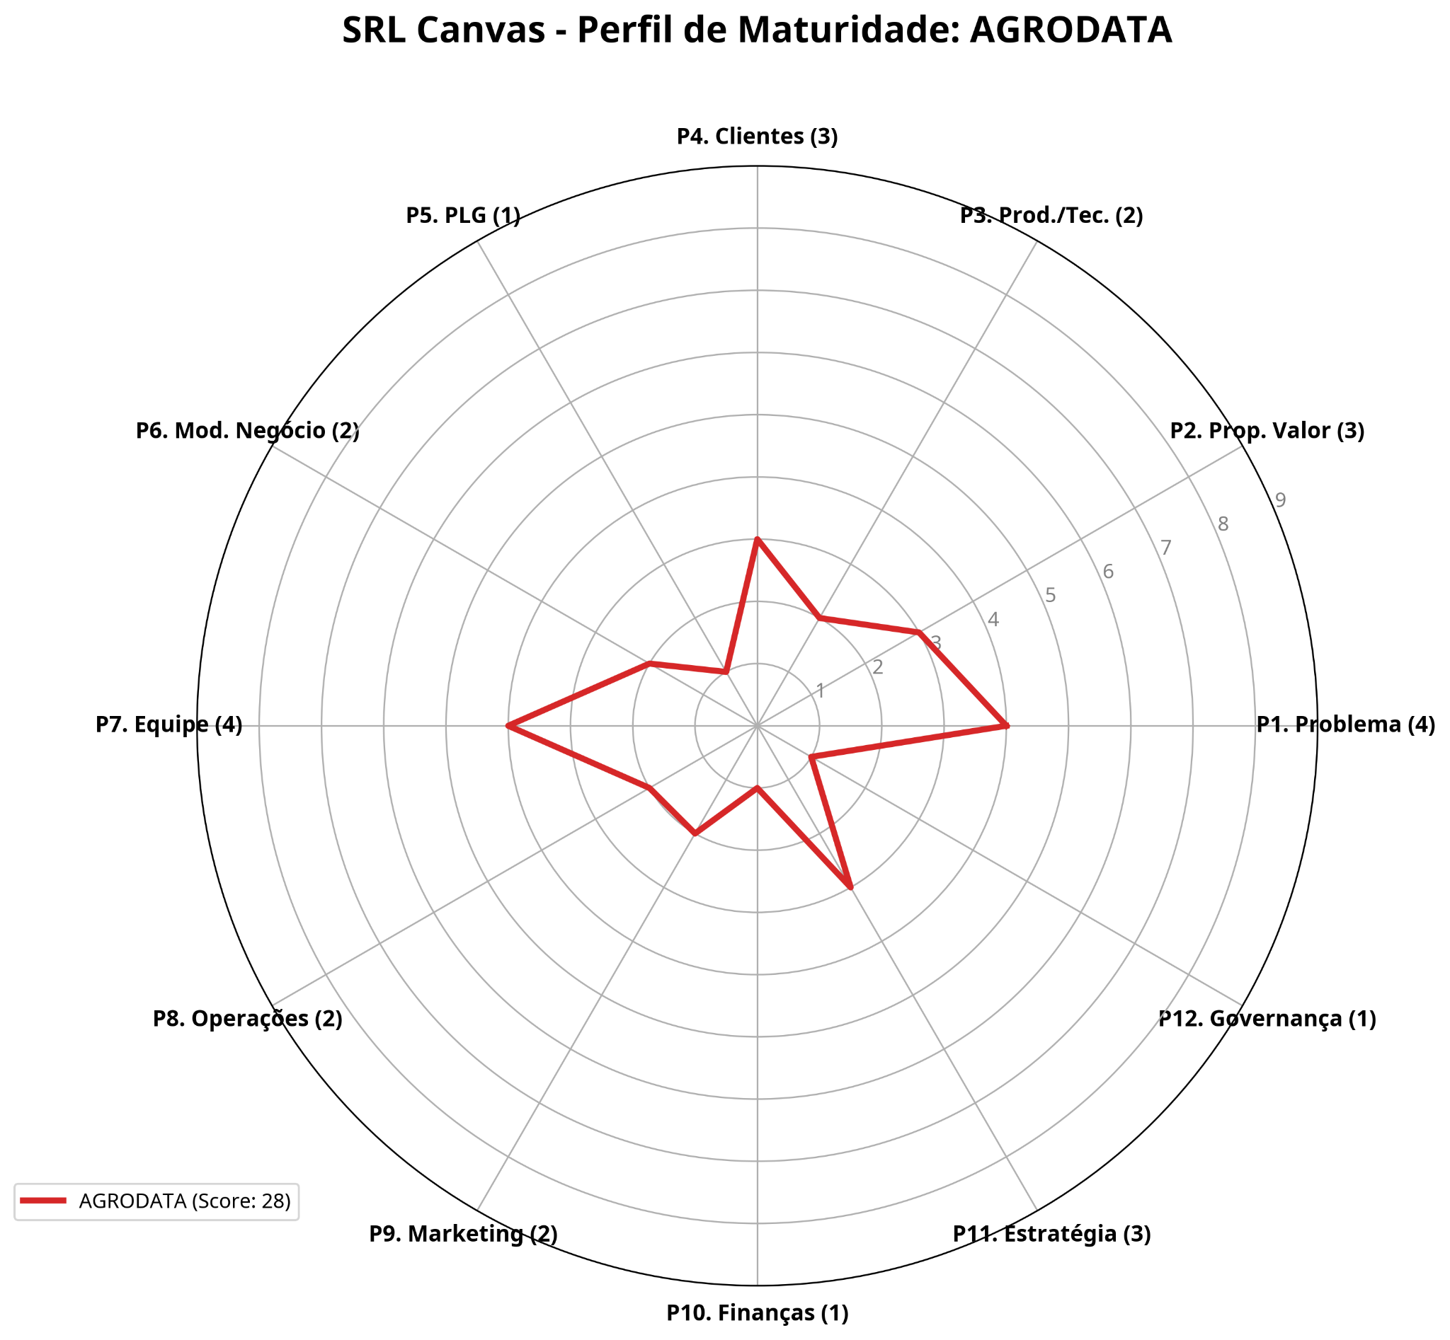
Leitura do gráfico de radar
O radar da AgroData mostra:
- Fundação parcialmente construída: P1 e P7 em nível razoável; P2 ainda fraca.
- Produto & Mercado em início de construção: P3, P4 e P5 em níveis baixos.
- Sustentabilidade & Escala praticamente inexistente: P6, P8, P9 e P10 com notas muito baixas.
- Futuro & Governança pouco desenvolvidos, com destaque negativo para Governança & Compliance (P12 = 1).
Apesar de a pontuação total não ser tão baixa para o estágio de validação, o Scorecard de Risco é reduzido pela forte assimetria entre os blocos.
Velocidade de Maturidade (cenário hipotético)
Suponha que, após 6 meses, a AgroData reaplique o SRL Canvas e a pontuação total suba de 28 para 40 pontos, após estruturar melhor problema, proposta de valor e MVP.
Aplicando a fórmula:
Velocidade de Maturidade = (Pontuação Final − Pontuação Inicial) / Tempo em meses
Velocidade de Maturidade = (40 − 28) / 6
Velocidade de Maturidade = 12 / 6 = 2 pontos por mês
Isso indica uma evolução relativamente rápida para o estágio, desde que apoiada por evidências consistentes.
Diagnóstico resumido
- A startup está em um estágio entre Ideação e Validação, com bom entendimento inicial de problema e alguma conexão com clientes reais.
- Os principais riscos concentram-se em:
  - Modelo de negócio e finanças (P6 e P10);
  - Governança mínima para seguir em frente (P12);
  - Produto ainda muito incipiente (P3).
Plano de ação sugerido (próximos 3–6 meses)
- Estruturar um ciclo de entrevistas aprofundadas com produtores, com roteiro, registro e síntese, fortalecendo P1, P2 e P4.
- Construir um MVP simples, mesmo com poucos recursos, para testar hipóteses centrais do problema e da proposta de valor (P3).
- Definir um modelo de receita inicial (por exemplo, assinatura mensal por fazenda ou por área cultivada) e testar disposição a pagar (P6 e P10).
- Formalizar um acordo de sócios (ou carta de intenções) e iniciar o cuidado básico com governança e responsabilidades (P7 e P12).
Na próxima aplicação do SRL Canvas, espera-se que os blocos de Fundação e Produto & Mercado evoluam para notas entre 5 e 6, reduzindo o risco e aumentando a Velocidade de Maturidade.

11.2 CASO 2 – “EDUPRO SAAS”: BOA TRAÇÃO, FINANÇAS FRÁGEIS
Contexto
A EduPro é uma plataforma SaaS B2B para escolas de educação básica, oferecendo ferramentas de comunicação com responsáveis, atividades online e acompanhamento de desempenho.
A startup está há cerca de 2 anos no mercado, com:
- Aproximadamente 60 escolas clientes;
- Receita recorrente mensal (MRR) relevante;
- Time de 12 pessoas, distribuído entre produto, atendimento, vendas e marketing.
Por outro lado, opera com caixa apertado, margens baixas e pouca estrutura de governança.
Notas atribuídas (exemplo)
- P1 – Problema/Oportunidade: 8
- P2 – Proposta de Valor: 8
- P3 – Produto/Tecnologia: 7
- P4 – Clientes/Tração: 7
- P5 – PLG: 5
- P6 – Modelo de Negócio: 4
- P7 – Equipe: 7
- P8 – Operações/Execução: 6
- P9 – Marketing/Canais: 5
- P10 – Sustentação Financeira: 3
- P11 – Estratégia/Visão: 5
- P12 – Governança & Compliance: 2
Resumo numérico
- Pontuação Total: 67 pontos
- Média das 12 notas: ≈ 5,58
- Desvio-padrão das notas: ≈ 1,85
- Coeficiente de Variação (CV): ≈ 1,85 / 5,58 ≈ 0,33
Aplicando a fórmula do Scorecard de Risco:
Scorecard de Risco = 67 × (1 − 0,33)
Scorecard de Risco ≈ 67 × 0,67 ≈ 44,8
Aqui, a pontuação total é mais alta, mas o CV ainda é relativamente elevado, refletindo a diferença entre blocos fortes (Fundação, Produto & Mercado) e blocos frágeis (Sustentação Financeira, Governança).
Evidências-chave
- Problema bem validado: churn baixo e depoimentos fortes de coordenadores pedagógicos (P1).
- Proposta de valor clara (“menos burocracia e mais engajamento família–escola”), com VPC atualizado (P2).
- Produto em produção, com métricas de uso (DAU/MAU) consistentes e funcionalidades maduras (P3).
- MRR em crescimento, funil comercial estruturado e uso de CRM para acompanhar oportunidades (P4).
- Onboarding pouco orientado a PLG: dependência do time de sucesso do cliente e baixa autoativação (P5).
- Unit economics apertados: CAC alto, LTV estimado, mas com payback muito longo (P6, P10).
- Time com papéis claros, rituais de Scrum/Kanban e POPs básicos (P7 e P8).
- Governança frágil: acordo de sócios simples, pouca atenção estruturada à LGPD e contratos pouco padronizados (P12).
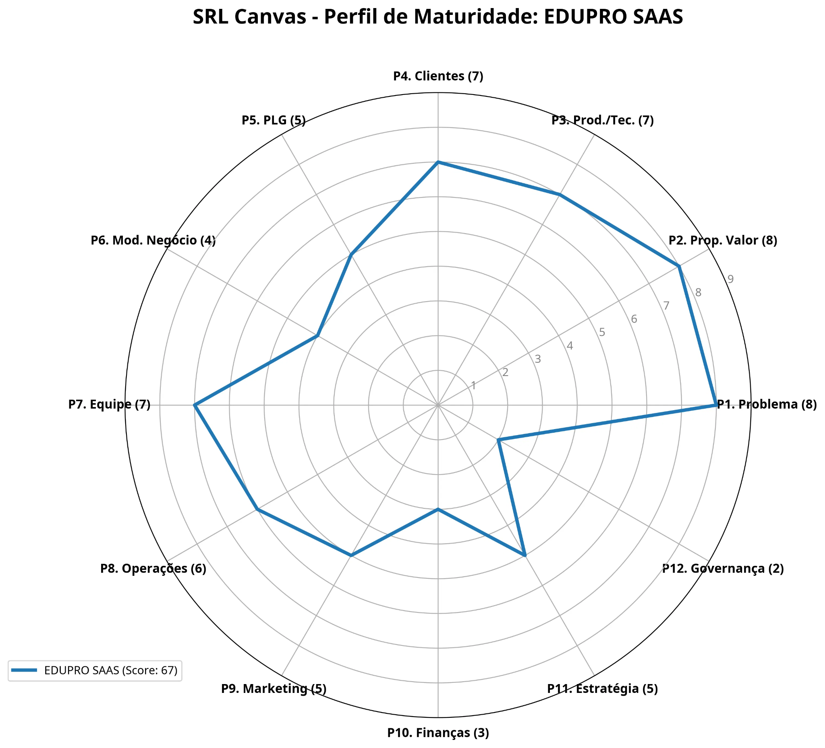
Leitura do gráfico de radar
O radar da EduPro mostra:
- Fundação e Produto & Mercado bem desenvolvidos (P1, P2, P3, P4 e P7 em patamares elevados).
- Sustentabilidade & Escala desequilibrada, com buraco evidente em Sustentação Financeira (P10 = 3) e Modelo de Negócio ainda pouco otimizado (P6 = 4).
- Futuro & Governança medianos, com Governança & Compliance muito abaixo dos demais blocos (P12 = 2).
A pontuação total é alta para o estágio, mas o Scorecard de Risco é penalizado pela assimetria entre “crescimento” e “sustentação”.
Velocidade de Maturidade (cenário hipotético)
Suponha que, após 6 meses, a EduPro reaplique o SRL Canvas e consiga elevar a pontuação total de 67 para 78 pontos, ajustando modelo de negócio, finanças e governança.
Aplicando a fórmula:
Velocidade de Maturidade = (Pontuação Final − Pontuação Inicial) / Tempo em meses
Velocidade de Maturidade = (78 − 67) / 6
Velocidade de Maturidade = 11 / 6 ≈ 1,8 ponto por mês
Isso indica evolução consistente, porém já mais lenta do que em estágios muito iniciais, o que é natural em fases de Tração/Escala.
Diagnóstico resumido
- A EduPro encontra-se entre Tração e Escala, com forte aceitação de mercado e entrega de valor consistente.
- Os maiores riscos concentram-se em:
  - Finanças e modelo de negócio (P6 e P10);
  - Governança & Compliance (P12).
Plano de ação sugerido (próximos 6–12 meses)
- Revisar pricing e pacotes (por exemplo, cobrança por aluno ou por módulo adicional) para melhorar margens sem comprometer a proposta de valor (P6 e P10).
- Trabalhar em redução de CAC via estratégias de PLG (trials guiados, recomendações entre escolas, fortalecimento do NPS) e marketing mais segmentado (P5, P9 e P6).
- Estruturar um planejamento financeiro mais robusto (DRE projetada, análise de runway e cenários de crescimento) (P10).
- Iniciar um programa mínimo de governança & compliance, com foco em LGPD (dados de alunos e responsáveis), padronização contratual e melhoria da relação jurídica com as escolas (P12).
Em uma reaplicação do SRL Canvas, o objetivo seria elevar P6 e P10 para aproximadamente 6–7 e P12 para pelo menos 4–5, reduzindo o risco de “escala frágil”.

11.3 CASO 3 – “HEALTHLOG”: STARTUP EM MATURIDADE ALTA E RADAR EQUILIBRADO
Contexto
A HealthLog é uma plataforma B2B2B de logística e rastreio de medicamentos para redes de farmácias e hospitais. Atua há cerca de 5 anos e possui:
- Receita anual significativa;
- Investidores institucionais;
- Time de aproximadamente 40 pessoas, com áreas bem definidas (produto, tecnologia, vendas, operações, jurídico, compliance, finanças).
Notas atribuídas (exemplo)
- P1 – Problema/Oportunidade: 8
- P2 – Proposta de Valor: 8
- P3 – Produto/Tecnologia: 8
- P4 – Clientes/Tração: 8
- P5 – PLG: 6
- P6 – Modelo de Negócio: 8
- P7 – Equipe: 8
- P8 – Operações/Execução: 8
- P9 – Marketing/Canais: 7
- P10 – Sustentação Financeira: 8
- P11 – Estratégia/Visão: 7
- P12 – Governança & Compliance: 7
Resumo numérico
- Pontuação Total: 91 pontos
- Média das 12 notas: ≈ 7,58
- Desvio-padrão das notas: ≈ 0,64
- Coeficiente de Variação (CV): ≈ 0,64 / 7,58 ≈ 0,08
Aplicando a fórmula do Scorecard de Risco:
Scorecard de Risco = 91 × (1 − 0,08)
Scorecard de Risco ≈ 91 × 0,92 ≈ 83,3
Nesse caso, a pontuação total é alta e o CV é baixo (pouca assimetria entre blocos), resultando em um Scorecard de Risco elevado, típico de startups em maturidade alta.
Evidências-chave
- Problema crítico validado com dados de perdas, vencimentos de medicamentos e riscos regulatórios, com estudos de caso em redes de farmácias (P1).
- Proposta de valor bem posicionada em relação a concorrentes diretos e indiretos, com diferenciais claros em rastreabilidade e integração com sistemas legados (P2).
- Plataforma robusta, com indicadores de SLA, uptime e certificações técnicas relevantes (P3).
- Carteira de clientes diversificada, churn baixo, expansão de contratos dentro da base (upsell e cross-sell) (P4, P6 e P10).
- Estratégias de PLG presentes, mas ainda tímidas (ex.: demos guiadas, ambientes de teste para parceiros), com espaço para evolução (P5).
- Equipe com lideranças estabelecidas, rotinas de gestão, indicadores por área e cultura organizacional clara (P7 e P8).
- Comitê consultivo ou conselho, políticas internas formais e atenção ativa a compliance regulatório (ANVISA, LGPD, contratos) (P12).
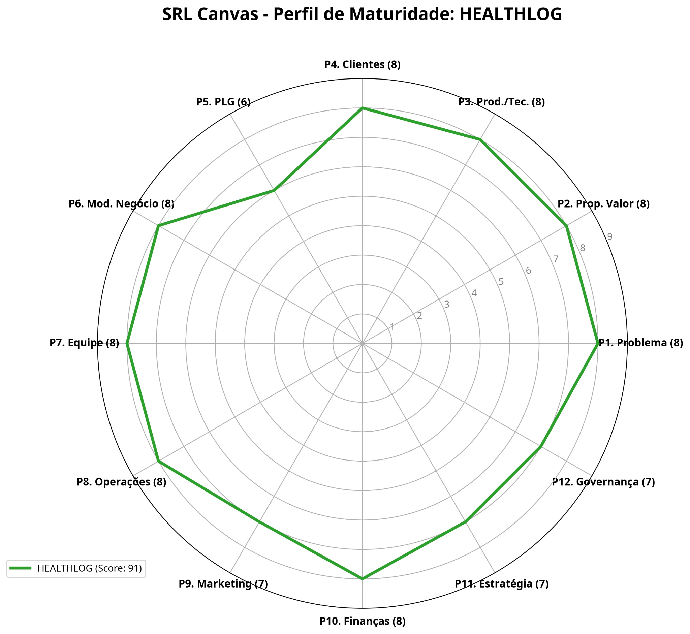
Leitura do gráfico de radar
O radar da HealthLog é equilibrado, sem buracos relevantes:
- Todas as notas se encontram na faixa de 6 a 8, aproximando-se de um polígono quase regular.
- A pontuação total é alta, e o Coeficiente de Variação é baixo, resultando em um Scorecard de Risco elevado (baixo risco).
- O foco da equipe deixa de ser apenas “apagar incêndios” e passa a ser otimizar, inovar e sustentar a maturidade em um ambiente mais complexo.
Velocidade de Maturidade (cenário hipotético)
Suponha que a HealthLog reaplique o SRL Canvas 12 meses depois e que a pontuação total suba de 91 para 97 pontos (refinando PLG, marketing e visão estratégica).
Aplicando a fórmula:
Velocidade de Maturidade = (Pontuação Final − Pontuação Inicial) / Tempo em meses
Velocidade de Maturidade = (97 − 91) / 12
Velocidade de Maturidade = 6 / 12 = 0,5 ponto por mês
A velocidade é bem menor que nos estágios iniciais, mas isso é esperado em startups maduras: o foco deixa de ser “subir muitos pontos rapidamente” e passa a ser manter o radar equilibrado, mesmo com mais complexidade.
Diagnóstico resumido
- A startup está em Maturidade Alta, com fundamentos, produto, finanças e governança consistentes.
- Os principais desafios são:
  - Explorar novas alavancas de crescimento (novos módulos, integrações, mercados adjacentes);
  - Manter cultura e eficiência operacional à medida que o time cresce;
  - Evoluir PLG e marketing para sustentar expansão em novos segmentos ou países.
Plano de ação sugerido
- Investir em inovação adjacente, testando novas soluções baseadas na infraestrutura já validada (ex.: rastreio em outros segmentos de saúde).
- Evoluir estratégias de PLG e marketing de conteúdo para gerar demanda mais previsível e reduzir dependência de vendas 100% consultivas (P5 e P9).
- Acompanhar a Velocidade de Maturidade ao longo do tempo, garantindo que a expansão em complexidade (novos produtos, mercados, times) não crie novos “buracos” no radar.
Observação: Todos os casos apresentados são fictícios e têm finalidade exclusivamente didática, servindo como referência para aplicação e interpretação do SRL Canvas em contextos reais.

12. SOBRE O AUTOR E CONTATO
O SRL Canvas é um framework desenvolvido como parte de um trabalho de pesquisa avançado no ecossistema de inovação, garantindo sua base teórica e rigor metodológico.
Marcelo Siqueira Alexandre da Silva
- Autor e Desenvolvedor do SRL Canvas
- Formação Acadêmica: Mestre em Propriedade Intelectual e Transferência de Tecnologia para Inovação (PROFNIT/IFMS).
- Formação Complementar (Especializações Chave): Possui diversos MBAs e Pós-Graduações que fundamentam as dimensões do Canvas:
  - Estratégia e Execução: MBA em Gestão Estratégica de Projetos e Metodologias Ágeis, MBA em Design Thinking Gestão de Pessoas, MBA Empreendedorismo e Desenvolvimento de Startups.
  - Produto e Tecnologia: Pós-Graduação Lato Sensu em Gestão de Produtos, Pós-Graduação Lato Sensu em Projetos de Cloud Computing.
  - Dados e Mercado: MBA Big Data e Inteligência Competitiva.
- Experiência Profissional: Desenvolvedor há mais de 25 anos, com atuação em grandes empresas de TI no Brasil e na Europa. Especialista técnico com foco em Inteligência Artificial, Ciência de Dados e Tecnologias Financeiras, e participação ativa no ecossistema de tecnologia e inovação (Hackathons e mentorias).
Para dúvidas, convites, parcerias ou interesse em estudos de caso e licenciamento da ferramenta, por favor, entre em contato diretamente:
E-mail: eu@marcelosiqueira.com.br
LinkedIn: https://www.linkedin.com/in/marsiqueira/
Lattes: http://lattes.cnpq.br/1768929027040452

